RUTA POR LAS ACEQUIAS DE CAREO DEL BARRANCO POQUEIRA
11/06/2021

MÁXIMO 30 SENDERISTAS (covid-19)
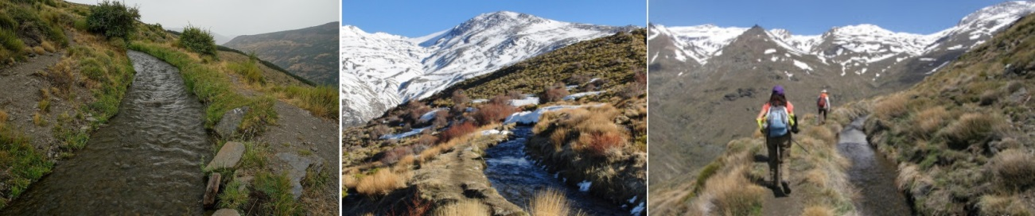

Los que aún no hayan indicado sus asistencia, deberán comunicarlo por whatsApp a Pepe Gª Jerez (620 67 17 21) o email (asociaciondejubiladoscajagranada@hotmail.com) antes del 07/06

En este enlace de google maps podrás ver el plano de carreteras hasta llegar al punto de encuentro en Capileira. Haz Ctrol+clic para abrirlo. Verás que el trayecto lo marca en 1hora y 16 minutos.

https://goo.gl/maps/oqyt9tSvFJovsctj7

DESARROLLO DE LA JORNADA

-A las 9:00 nos agruparemos en los aparcamientos públicos de Capileira, que están justo al principio del pueblo a la izquierda. De allí seguiremos cada cual en su coche, pero agrupados, unos 15’ donde se quedarán los vehículos aparcados.

-Recorrido a pie de unos ocho kilómetros. No habrá más de trescientos metros de desnivel e iremos viendo in situ todo lo referente al manejo histórico del agua en Sierra Nevada.

-Empezaremos la marcha en la pista que sale de Capileira hacia la sierra, a la altura de su cruce con la Acequia Baja y terminaremos en el mismo lugar.

-El recorrido tendrá una duración de tres horas y media o cuatro según el interés del grupo en lo que iremos viendo.

-Durante el recorrido observaremos albercas centenarias, matas y grietas de infiltración, remanentes, careos, antiguos bancales de cultivo...

-La ida la haremos por la Acequia Baja y la vuelta por la Acequia Alta. Llegaremos al cortijo del Hornillo y al cortijo de la hoya del Capitán, el primero en uso y el segundo abandonado.
Iremos andando siempre bajo el Mulhacén, el pico más alto de la península y enfrente tendremos a la ida el Veleta y a la vuelta la sierra de Lújar, el mar Mediterráneo y en función de la claridad del cielo, las costas africanas.

-Es necesario llevar ropa cómoda, calzado de montaña (zapatillas o botas) agua, gorra, crema solar, bocadillo y fruta y ganas de disfrutar…

-El número máximo de personas según normas Covid es de 30.

-La excursión estará supervisada y comentada por guías del Parque Nacional.

